
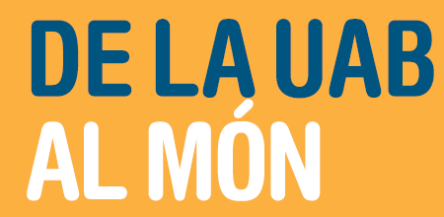

Programa SICUE 2016-2017

TERMINI : obert fins el 10 de març de 2016
SOL·LICITUDS:
http://sia.uab.cat/ (Sol·licituds i consulta d'intercanvi OUT)
REQUISITS :
- tenir 45 ECTS superats i estar matriculat de 30 ECTS
- ser alumne de Grau de la UAB
UNIVERSITATS DE DESTÍ: http://www.uab.cat/doc/destinacions_sicue_uab

